ИЗВЕЩЕНИЕ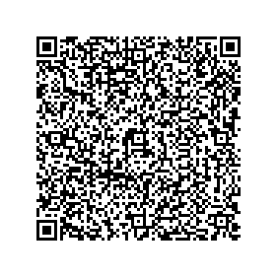  Кассир | МБУ ДО «Центр Орбита»  КПП 501801001 ИНН 5018045241  ОКТМО 46734000 Р/СЧЁТ 03234643467340004800  В ГУ Банка России по ЦФО//УФК по Московской области, г. Москва  БИК 004525987  Получатель ФКУ Администрации города Королёва (МБУ ДО "Центр Орбита»  л/с 20904Р85730)  Код бюджетной классификации 00000000000000000131  Платёж: оплата за обучение в объединении ОКЭСТ «Нон-Стоп» (Педагог: Козина О.С.)  Плательщик:______________________________________________________________  Адрес плательщика_______________________________________________________________________________________________________________________________________________________________________________  Наименование услуги: платные услуги  Начислено по факту Оплата (руб.) Произведена оплата руб.  Подпись_________________ Дата______________________
КВИТАНЦИЯ  Кассир | МБУ ДО «Центр Орбита»  КПП 501801001 ИНН 5018045241  ОКТМО 46734000 Р/СЧЁТ 03234643467340004800  В ГУ Банка России по ЦФО//УФК по Московской области, г. Москва  БИК 004525987  Получатель ФКУ Администрации города Королёва (МБУ ДО "Центр Орбита»  л/с 20904Р85730)  Код бюджетной классификации 00000000000000000131  Платёж: оплата за обучение в объединении ОКЭСТ «Нон-Стоп» (Педагог: Козина О.С.)  Плательщик: ______________________________________________________________  Адрес плательщика_______________________________________________________________________________________________________________________________________________________________________________  Наименование услуги: платные услуги  Начислено по факту Оплата (руб.) Произведена оплата руб.  Подпись_________________ Дата______________________

